Анкета «Мои читательские предпочтения»
Уважаемые участники опроса! Данное анкетирование проводится с целью изучения читательских интересов жителей Волгодонского района Ростовской области.
Нам очень важно знать Ваше мнение!
Спасибо за Ваши ответы на вопросы!

Любите ли Вы читать?
- Да
- Нет
- Затрудняюсь ответить

В каком виде Вы предпочитаете читать книги/художественные тексты?
- В печатном
- В электронном

Что Вы читаете чаще?

- Книги
- Журналы
- Что-нибудь в Интернете
- Другое:

Если Вы читаете книги (художественную литературу), то какие жанры предпочитаете (возможны несколько вариантов ответов)?
- Детективы
- Классическая проза
- Приключения
- Пьесы
- Стихотворения
- Ужасы/готика
- Фантастика/фэнтези
- Юмористическая проза
- Другое

Какую художественную литературу Вам нравится читать больше?
- Классическую
- Современную
- Затрудняюсь ответить

Назовите Вашего любимого писателя (писателей).

_____________________________________________________________________________
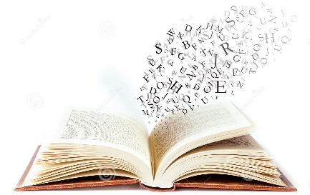
Ваша любимая книга?

_____________________________________________________________________________

